1.6. Доказательство оптимальности кода Хаффмана

Лемма 1. Пусть w₁ ≥ w₂ ≥ …≥ w_{n − 1} ≥ w_{n}. Существует такой оптимальный префиксный код, что l₁ ≤ l₂ ≤ …≤ l_{n − 1} ≤ l_{n}.
Доказательство. Пусть C = {c₁, c₂, …, c_{n}} – некоторый оптимальный префиксный код, а 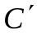 − префиксный код, полученный из C перестановкой i-го и j-го кодовых слов. Тогда 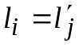 и 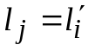, а для 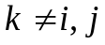 имеем 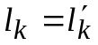. Далее
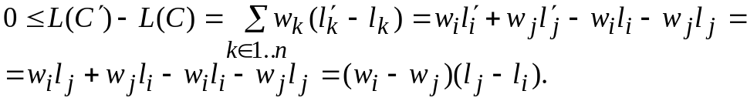
Тогда из 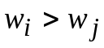 следует l_{i} ≤ l_{j}. Если же 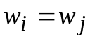, то 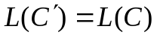. За конечное число перестановок индексов i и j, удовлетворяющих условию , можно получить требуемое неравенство для l_{i} и l_{j}.
Лемма 2. Пусть w₁ ≥ w₂ ≥ …≥ w_{n − 1} ≥ w_{n}. Существует такой оптимальный префиксный код C, что l₁ ≤ l₂ ≤ … ≤ l_{n − 1} = l_{n}, и кодовые слова 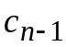 и 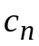 различаются в точности последним символом.
Доказательство. Пусть C – некоторый оптимальный префиксный код, в котором l₁ ≤ l₂ ≤ …≤ l_{n − 1} ≤ l_{n} (лемма 1), и пусть с_{n} = (с_{n}(1), с_{n}(2), …, с_{n}(l_{n})). Рассмотрим 2 случая.
Случай 1: нет кодового слова (с_{n}(1), с_{n}(2), …, с_{n}(l_{n} − 1), 1 − с_{n}(l_{n})). В терминах дерева это означает, что имеет место одна из двух ситуаций
α_{n}
α_{n}
Поскольку код префиксный, то узел отец (α_{n}) не представляет кодового слова. Тогда узел α_{n} можно «поднять» на место его отца и, следовательно, уменьшить величину l_{n} , а тем самым и длину полного кода L = Σ_{i=1..n} w_{i} l_{i} , что противоречит оптимальности кода C. Итак, случай 1 невозможен.
Случай 2: пусть для некоторого i∈1..n − 1 существует кодовое слово с_{i} = (с_{n}(1), с_{n}(2), …, с_{n}(l_{n} − 1), 1 − с_{n}(l_{n})). Если i = n − 1, то утверждение леммы справедливо. Если же i < n − 1, то l_{i} = l_{n} = l_{n − 1}. Переставим кодовые слова с номерами i и n − 1 (перевесим листья дерева). При этом значение L = Σ_{i=1..n} w_{i} l_{i} не изменится, а новый префиксный код будет обладать желаемым (по лемме) свойством. Лемма 2 доказана.
При формулировке следующего утверждения будут использованы обозначения W_{n} и 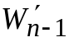, как они определены в 1.4 при описании алгоритма Хаффмана. Кроме того, полную длину кода L будем записывать как функцию от набора весов W_{n} и кодового дерева T_{n}: L = L(W_{n}, T_{n}). Если T_{n} – оптимальное кодовое дерево (ОКД), то обозначим L_{min}(W_{n}) = L(W_{n}, T_{n}).
Утверждение. Пусть w₁ ≥ w₂ ≥ …≥ w_{n − 1} ≥ w_{n}. Пусть 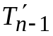– ОКД для , т. е. 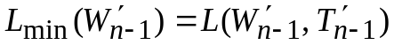. Пусть

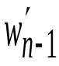
=
{с заменой узла
на дерево
w_{n − 1}
w_{n}
}

Тогда 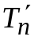 – ОКД для W_{n} , т. е.
.
Доказательство. По построению дерева справедливо
. (1.1)
С другой стороны, пусть T_{n} – некоторое ОКД для набора весов W_{n} , а 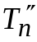 – такое ОКД для набора весов W_{n} , что удовлетворены все условия леммы 2, тогда
где 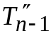 – дерево, полученное из ОКД заменой поддерева из двух листьев с весами w_{n − 1} и w_{n} на лист с весом 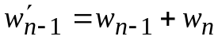. Из неравенств (1.1) и (1.2) получаем требуемое равенство
,
завершая тем самым доказательство утверждения.
Фактически доказанное утверждение есть обоснование индуктивного перехода в доказательстве оптимальности дерева Хаффмана методом математической индукции. Действительно, показано, что из оптимальности предварительно построенного следует оптимальность дерева .

1.7. Неравенство Крафта

Оптимальное кодовое дерево определяет набор длин (l₁, l₂, …, l_{n}) кодовых слов, минимизирующий L = Σ_{i=1..n} w_{i} l_{i} и учитывающий требование префиксности кода. Рассмотрим это требование более формально. Оказывается, что на вопрос о том, для каких заданных длин (l_{i})₁^{n} кодовых слов существует префиксный код, можно дать точный ответ, найденный Л. Крафтом (L. G. Kraft).
Утверждение (неравенство Крафта). Для того чтобы существовал префиксный код с длинами кодовых слов l₁, l₂, …, l_{n}, необходимо и достаточно выполнение неравенства
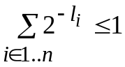.
Доказательство. 1) Необходимость (из существования префиксного кода следует неравенство Крафта). Рассмотрим кодовое дерево, соответствующее префиксному коду с длинами кодовых слов l₁, l₂, …, l_{n}.
Обозначим 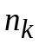 − число листьев на k-м уровне (k = 0, 1, …, K, где K – максимальная длина кодового слова или высота кодового дерева). Очевидно, 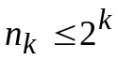. Можно дать более точную оценку. Наличие листа на уровне i исключает 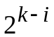 узлов на уровне k (k > i). Если на уровне i имеется 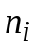 листьев, то они «обрывают» поддеревья с 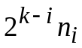 узлов на уровне k. Следовательно, число узлов на уровне k не превосходит
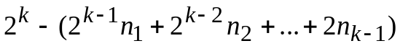,
а следовательно,
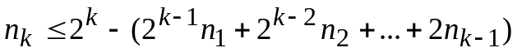.
Отметим, что на последнем уровне строгое неравенство «<» выполняется тогда, когда дерево является не строго бинарным, а код, соответственно, неполным. Разделив обе части полученного неравенства на 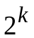 и сгруппировав слагаемые, получим
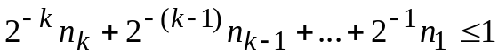
или
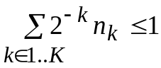.
Заменяя суммирование по уровням на суммирование по листьям, получаем
.
2) Достаточность (из неравенства Крафта следует существование префиксного кода). Пусть выполняется неравенство Крафта. Переходя от суммирования по листьям к суммированию по уровням, получим
.
Отсюда следует, что и для всех слагаемых выполняется
,
и, следовательно, для всех k ∈1..K
. (1.3)
Далее рассмотрим полное ровное дерево высоты K. Будем строить кодовое дерево по уровням от корня вниз, удаляя лишние узлы и ветки. Начнем с 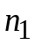, которое может принимать значения 0, 1, 2. Выберем в соответствии с l₁, l₂, …, l_{n} . Рассмотрим 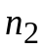. Очевидно, после выбора на втором уровне останется 4 − 2 узлов, из которых нужно выбрать листьев. Поскольку в силу неравенства (1.3) имеем 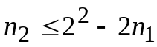, то этот выбор возможен. Далее рассмотрим третий уровень. На нем свободных для выбора осталось 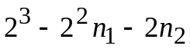 узлов. Из неравенства (1.3) следует, что 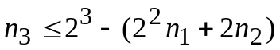, т. е. опять-таки выбор 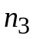 листьев возможен. Повторяя этот процесс до k = K, получим требуемое кодовое дерево. Доказательство завершено.
Теперь можно сформулировать задачу построения оптимального префиксного кода как задачу нахождения такого набора 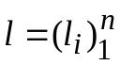, который минимизирует 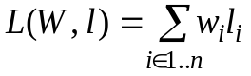 при заданном наборе 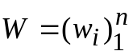 и при ограничениях: 1) − целые и 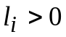 для 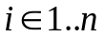; 2) (свойство префиксности).

